Temat dnia: Świąteczna atmosfera
Data: 16.12.2021

- Układanie różnych kształtów z łańcuchów choinkowych.
Łańcuchy choinkowe, duże figury geometryczne (koło, kwadrat, trójkąt).
Dzieci układają z łańcuchów kształty figur pokazywanych przez R. (lub według własnych pomysłów). Załącznik 1

- Zabawa dydaktyczna Skojarzenia.
Plastikowa bombka.
R. rozpoczyna rundę pytaniem: np. Co ci się kojarzy z Bożym Narodzeniem? Podaje bombkę dziecku, które ma odpowiedzieć na to pytanie, itp.

- Wykonanie bombki na choinkę jako prezentu.
Styropianowa bombka z zawieszką, patyczki do szaszłyków, klej wikol, pędzelki, produkty spożywcze do posypywania (wyłożone na papierowych talerzykach): mak, kuskus, kasza jaglana, ryż, papierowe talerzyki, sypki brokat w różnych kolorach, kawałek styropianu.
R. daje dziecku bombkę styropianową z zawieszką, nabitą od spodu na patyczek do szaszłyków. Zadanie dziecka polega na dokładnym pomalowaniu bombki klejem wikolem za pomocą pędzelka. Następnie dziecko obsypuje bombkę dowolnie wybranymi produktami spożywczymi, trzymając ją za patyczki nad papierowymi talerzykami. Należy zwrócić uwagę, aby każde miejsce było dokładnie pomalowane klejem i posypane. Na koniec dziecko posypuje bombkę sypkim brokatem i wbija patyczek, na którym jest umieszczona, w kawałek styropianu, aby bezpiecznie wyschła.

- Pakowanie prezentów wykonanych przez dziecko.
Papier do pakowania prezentów, klej w sztyfcie, wizytówki.
R. rozdaje dziecku papier do pakowania prezentów, pocięty na prostokąty, a dziecko na środku układa swoje bombki. Zadanie dziecka polega na posmarowaniu brzegów papieru klejem w sztyfcie i ich sklejeniu. Następnie dziecko nakleja na wierzchu wizytówkę z napisem Dla mamy i taty od... Tak zapakowane prace wkładają pod choinkę
- Opowieść ruchowa Wyprawa po choinkę.
R. opowiada. Dziecko naśladuje czynności, o których jest mowa.
Wybierzmy się dzisiaj do lasu po choinkę. (Chodzi z wysoko uniesionymi kolanami).
Dotarliśmy już na miejsce. Musimy się teraz zachowywać cichutko. Mieszkańcy lasu nie lubią hałasu. (Zatrzymuje się i przykłada palec do ust).
Gdzie może być nasza wymarzona choinka? (Rozgląda się, przykłada rękę do czoła, naśladuje spoglądanie przez lornetkę).
Zobaczcie! Jest tam! (Biegnie w miejscu).
Zabierzemy naszą choineczkę do przedszkola. (Naśladuje ruch wkładania choinki na plecy).
Wracamy! (Chodzi z wysoko uniesionymi kolanami – jak na początku).
- Zabawa ruchowa Czapka Mikołaja.
Czapka Mikołaja, nagranie piosenki Choinka.
Dziecko stoi na dywanie. Podczas nagrania piosenki dziecko z czapką przekłada ją na głowę osoby stojącej obok. Na przerwę w nagraniu osoba, które została w czapce, wykonuje dowolny ruch, np.: skłon, podskok, przysiad itp.

- Ćwiczenie grafomotoryczne Bombka.
Rysunek bombki, rysunki bombek z różnymi wzorami.
Zadaniem dziecka jest wybranie sobie wzoru bombki i narysowanie go na swoim rysunku, który nie ma wzorów.

Załącznik 1
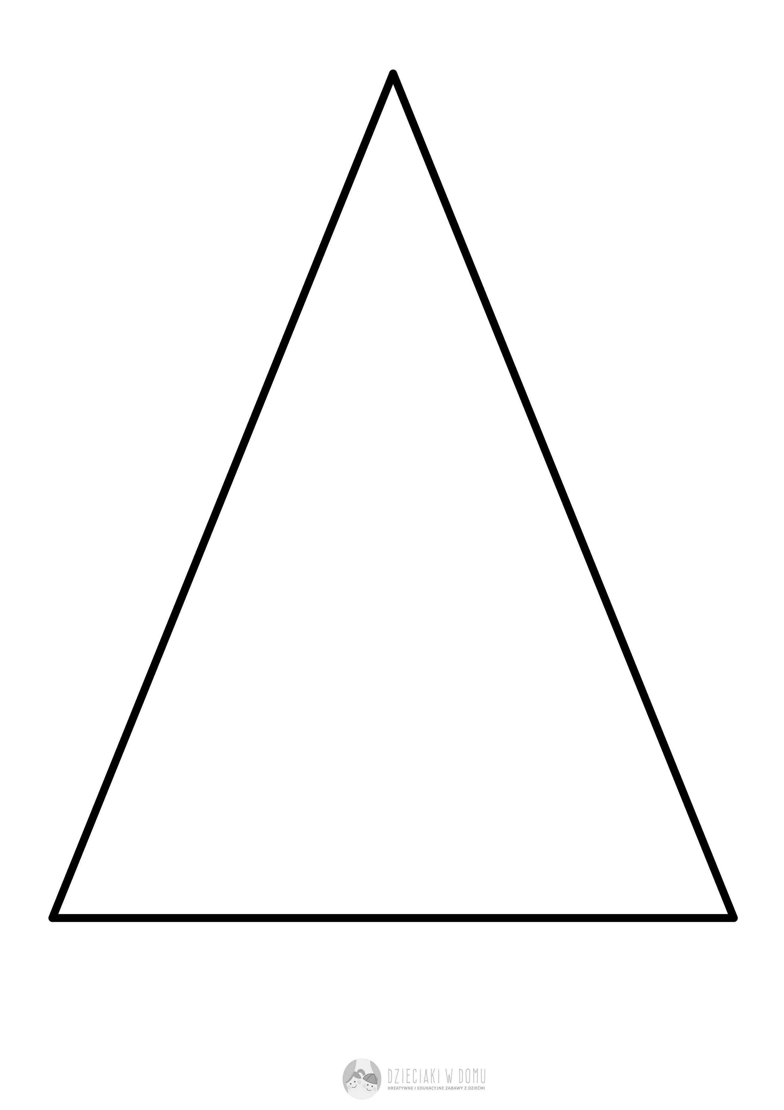
Załącznik 2
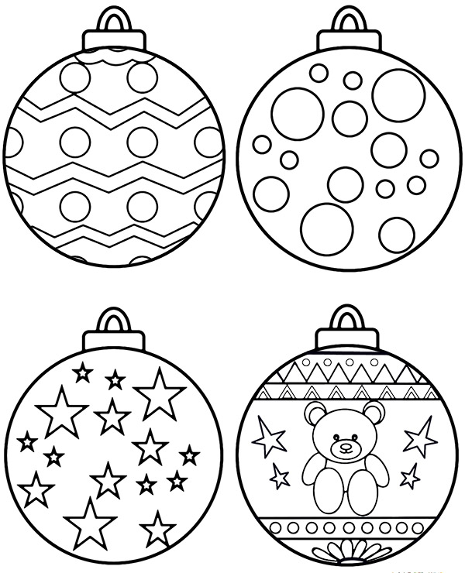

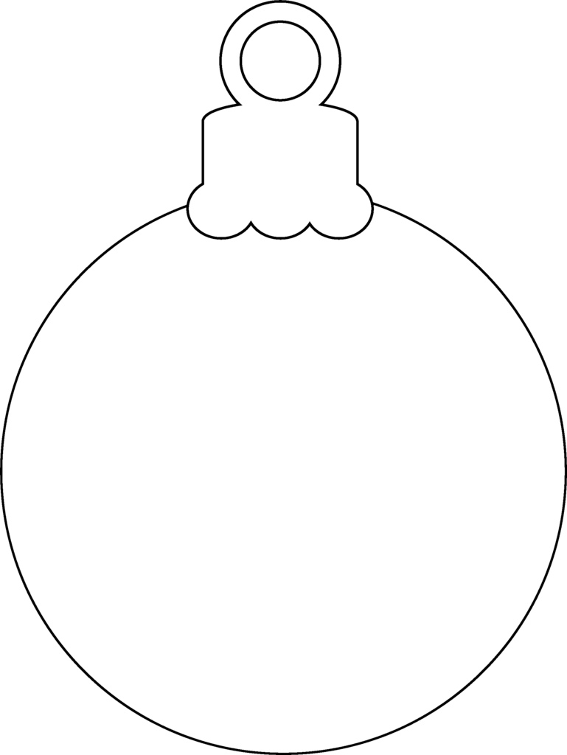

W wolnym czasie
Pokoloruj
